2018年4月吉日
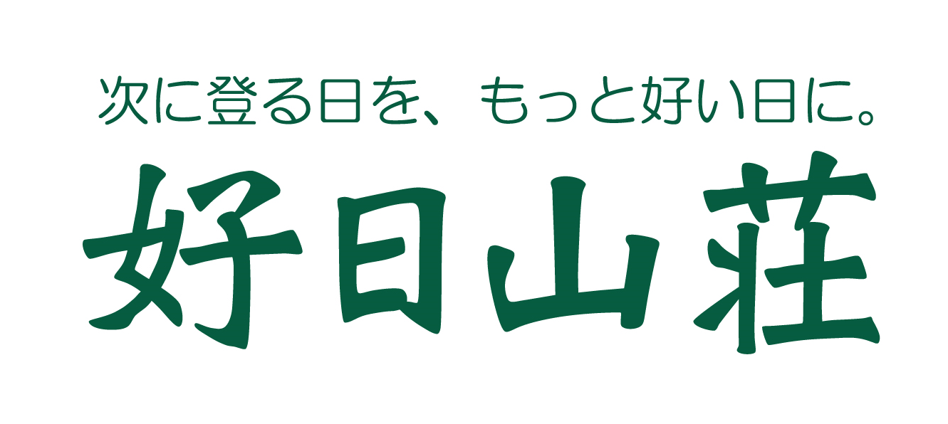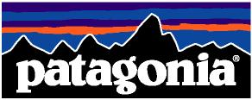
大人から子供まで楽しめるクライミングイベント
THE CLIMBMER’S DAY 2018
4月21日 ミント神戸で、「クライマーズデイ」パタゴニアコラボイベント開催！

登山･アウトドア用品販売店・クライミングジムを運営する株式会社好日山荘(本社：兵庫県神戸市)は、
4月21日にミント神戸屋上18階のグラビティリサーチ ミント神戸でクライミングイベント 「THE CLIMBER’S DAY 2018」を開催します。アウトドアブランド「パタゴニア」とコラボレーションし、パタゴニアの映画上映会、ウェア試着会、クライミングの無料体験会など、大人から子供まで楽しめるイベントです。是非ご参加ください。

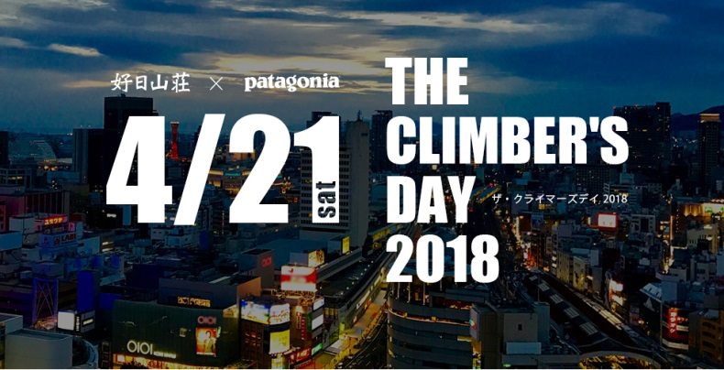

「THE CLIMBER’S DAY 2018」（クライマーズデイ2018）イベント 概要・参加方法

■日程 2018年4月21日（土）
■開催会場 ミント神戸18階 グラビティリサーチミント神戸
■参加費 入場無料
※雨天・荒天などの場合、屋外で開催予定のイベントは中止、一部は内容を変更して開催いたします。

◆フィルム上映会 Presented by 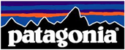
『ダートバッグ：フレッド・ベッキーの伝説』 事前予約制
フレッド・ベッキーはアメリカの伝説的な登山家。歴史的な初登と雄弁な本によって何世代ものクライマーを刺激してきました。反逆的なアスリートともいえる画期的な人生の物語が、
『ダートバッグ：フレッド・ベッキーの伝説』によってはじめて綴られます。

- 午前の部 会場：ミントテラス（屋内）
先着40名様（立見の方含む） ※定員に達したため応募を締め切りました
10：30～12：00 10：00より受付
- 午後の部 会場：スカイデッキ（屋外）
先着100名様（立見の方含む）
19：00～20：30 18：30より受付
応募フォームはイベント情報ページから http://www.gravity-research.jp/event/1804patagonia/

◆試着イベント パタゴニアの新作クライミングパンツ 試着出来ます、登れます。
11：00～20：30 随時開催
フィールドでもタウンユースでもスタイリッシュで機能的なパタゴニアのクライミングパンツを
実際に着用して登って試せる特別販売会を開催します！

◆クライミング無料イベント 天空のクライミングジムに挑戦！（予約不要）
- オートビレイ クライミング体験 11:00～20:30
クライミングがはじめての方でも、ハーネスにロープを連結するだけで手軽に安心して
クライミングを体験できます。
- ルートクライミング プチコンペ 11:00～受付〈Ⅰ〉11:30～14:30〈Ⅱ〉15:30～18：30
新しくなったルートを使ったルートクライミングのプチコンペ。
上位入賞者には賞品を贈呈します。ぜひご参加ください。

◆新作クライミングシューズ展示販売会＆クライミングウェアアウトレットフェア開催！
11：00～20：30 随時開催
2018年に新しく発売されたクライミングシューズの展示と販売会を行います。
同時に人気のクライミングウェアのアウトレットフェアも開催します。

【雨天／荒天の場合】
【フィルム上映会】午前の部：変更無／午後の部：ミントテラス(室内)に移動
【クライミングイベント】中止
【試着イベント＆販売会】同所にて規模を縮小して開催
※試着イベントは試着のみとなります。
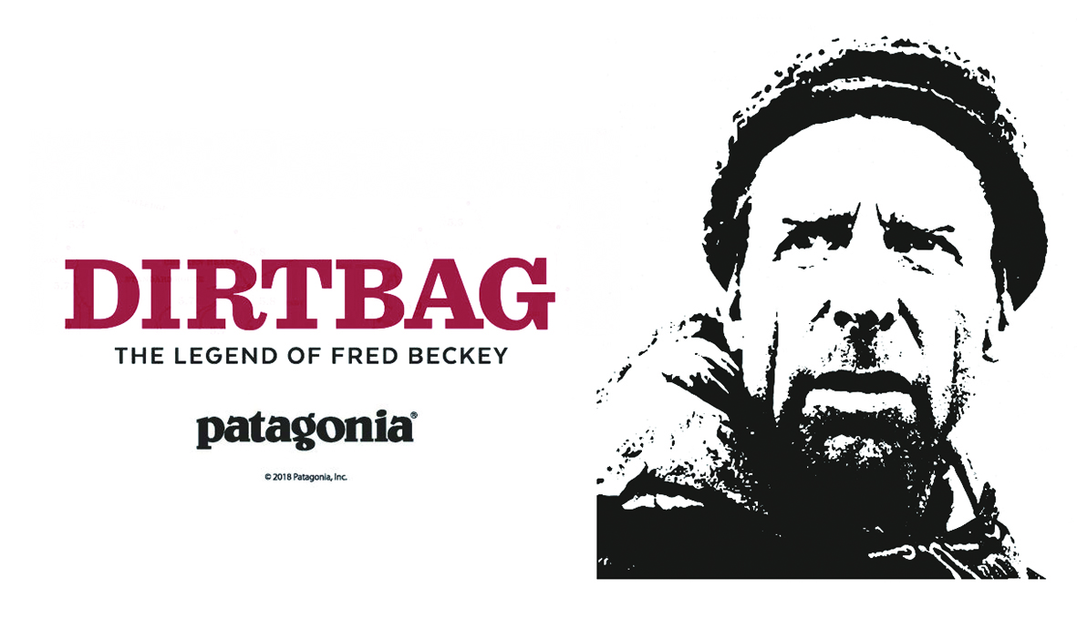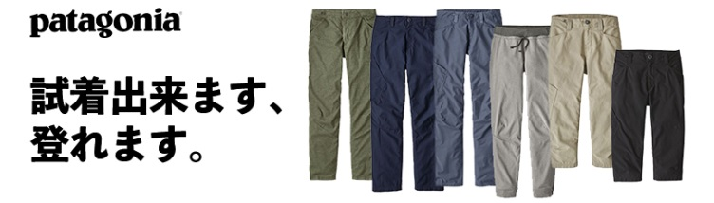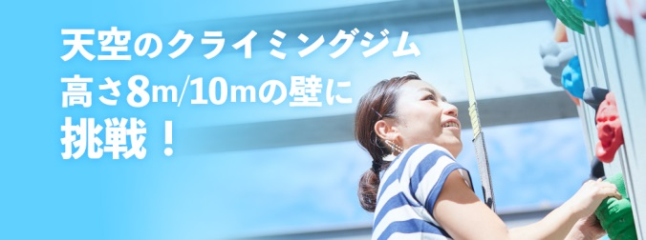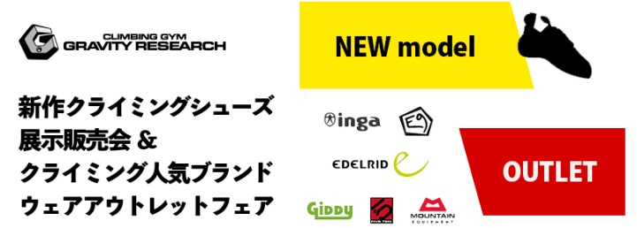

グラビティリサーチ ミント神戸ブログ http://blog2.kojitusanso.jp/grmintkobe/
イベント情報URL http://www.gravity-research.jp/event/1804patagonia/

本件に関するお問い合わせ
株式会社 好日山荘 担当：荻野・松浦
お客様問合せ窓口 TEL：078-231-1381 E-mail：eigyou@kojitusanso.co.jp
〒651-0083 兵庫県神戸市中央区浜辺通2-1-30 三宮国際ビル6F
公式WEBサイト https://www.kojitusanso.jp/

